R I Z I V  Rijksinstituut voor Ziekte- en Invaliditeitsverzekering |  |  |  |  |  |  |  | OMZENDBRIEF AAN DE VERPLEEGINRICHTINGEN  OMZ. ZH. 2021/03  OMZ. PSY. 2021/01
 | Dienst voor geneeskundige verzorging
 | Correspondent: |  |  |  | Directie verzorgingsinstellingen
 | en diensten
 | Tel.: | 02/739.72.18
 | E-Mail: |  | hospit@riziv-inami.fgov.be
 | Onze Referte: |  |  | Omz ZH 2021-03-Psy-01 |  |  |  |  | Brussel, 08/02/2021

Gevolgen van de Brexit voor Britse verzekerden in tijdelijk verblijf in België
Terugbetaling van geneeskundige verstrekkingen vanaf 1 januari 2021

Inleiding
Op 1 februari 2020 heeft het Verenigd Koninkrijk de Europese Unie (EU) verlaten.

De coördinatie van de socialezekerheidsstelsels, met inbegrip van de toegang tot en terugbetaling van geneeskundige verstrekkingen in de relaties tussen de Europese Unie (EU) en het Verenigd Koninkrijk zijn geregeld via
- het Akkoord van 24 januari 2020 inzake de terugtrekking van het Verenigd Koninkrijk van Groot-Brittannië en Noord-Ierland uit de Europese Unie en de Europese Gemeenschap voor Atoomenergie (PBEU L 29 van 31 januari 2020, hierna: Terugtrekkingsakkoord), en
- de Handels- en Samenwerkingsovereenkomst van 24 december 2020 tussen de Europese Unie en de Europese Gemeenschap voor Atoomenergie, enerzijds, en het Verenigd Koninkrijk van Groot-Brittannië en Noord-Ierland, anderzijds, en meer bepaald het Protocol betreffende de coördinatie van de sociale zekerheid (PBEU L 444 van 31 december 2021, hierna: Protocol).

Het Protocol bevat onder meer bepalingen over de toegang tot en terugbetaling van geneeskundige verstrekkingen in de relaties tussen de Europese Unie (EU) en het Verenigd Koninkrijk die gelijkaardig, quasi identiek zijn, aan de Europese regels zoals vastgelegd in de Verordeningen (EG) 883/2004 en 987/2009 betreffende de coördinatie van de sociale zekerheidsstelsels (hierna: Verordeningen (EG) 883/2004 en 987/2009).

Vanaf 1 januari 2021 dient een onderscheid gemaakt te worden tussen:
- de personen die onder het Terugtrekkingsakkoord vallen en, in de relatie met het Verenigd Koninkrijk, (volledig of gedeeltelijk) zullen blijven genieten van de Europese regels zoals vastgelegd in de Verordeningen (EG) 883/2004 en 987/2009, en
- de personen die onder het Protocol vallen.
Deze Omzendbrief heeft tot doel de ziekenhuizen nadere toelichtingen te geven over de facturatie en de terugbetaling van geneeskundige verstrekkingen die vanaf 1 januari 2021 aan Britse verzekerden worden verleend overeenkomstig de (federale) verplichte ziekteverzekering, alsook de documenten die deze verzekerden desgevallend moeten voorleggen.
- Terugbetaling van geneeskundige verstrekkingen vanaf 1 januari 2021 aan Britse verzekerden gedurende een tijdelijk verblijf in België
Met ingang van 1 januari 2021 kunnen Britse verzekerden die tijdelijk in België verblijven verschillende documenten voorleggen met het oog op de terugbetaling van de aan hen verleende geneeskundige verstrekkingen.

Zoals hierboven vermeld, moet een onderscheid gemaakt tussen Britse verzekerden die :
- onder het Terugtrekkingsakkoord vallen,
- onder het Protocol vallen.
  - Britse verzekerden die onder het Terugtrekkingsakkoord vallen
    - Wie zijn deze Britse verzekerden ?
Britse verzekerden die onder het Terugtrekkingsakkoord vallen, blijven – in de relaties met lidstaten van de Europese Unie – vanaf 1 januari 2021 van de Europese socialezekerheidsregels genieten, onder meer wat betreft de terugbetaling van noodzakelijke geneeskundige verstrekkingen gedurende een tijdelijk verblijf.

Deze groep Britse verzekerden kunnen in drie categorieën onderverdeeld worden :
    - personen die de volledige dekking van het Terugtrekkingsakkoord genieten (de zgn.“Citizens’ Rights” Cohort)
Deze personen zijn in het bezit van een Citizens’ Rights EHIC voor de terugbetaling van noodzakelijke geneeskundige verstrekkingen gedurende een tijdelijk verblijf in alle EU-lidstaten.

Hieronder vindt u voorbeeld van een dergelijke Citizens’ Rights EHIC. Een kenmerk van deze Citizens’ Rights EHIC is een hologram in de rechterbovenhoek met de vlag van het Verenigd Koninkrijk. Daarnaast eindigt rubriek 6 – het persoonlijk identificatienummer van de verzekerde – met de drie letters “CRA” (Citizens’ Rights Agreement).

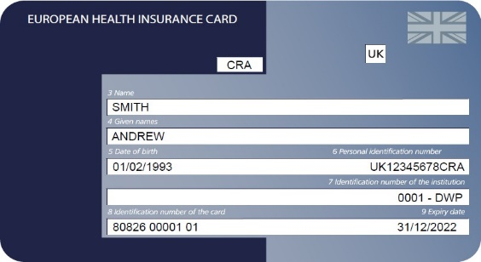
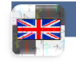

    - Britse studenten die hun studies in een EU-lidstaat voor 31 december 2020 hebben aangevat, en deze studies na 1 januari 2021 verder zetten

Deze studenten ontvangen een Student EHIC voor de terugbetaling van noodzakelijke geneeskundige verstrekkingen die enkel geldig is in de lidstaat waar zij hun studies voortzetten en voor de duur van hun studies.

Hieronder vindt u voorbeeld van een dergelijke Student EHIC. Ook de Student EHIC bevat in de rechterbovenhoek een hologram met de vlag van het Verenigd Koninkrijk. In rubriek 6 – het persoonlijk identificatienummer van de verzekerde – duiden de laatste twee letters de EU-lidstaat aan waar de Student EHIC studeert (in onderstaand voorbeeld is dit Frankrijk of “FR”). We hebben ondertussen de bevestiging ontvangen dat deze Student EHIC, in tegenstelling tot vroegere berichten, kan gebruikt worden voor het bekomen van terugbetaling van noodzakelijke geneeskundige verzorging gedurende een tijdelijk verblijf in alle lidstaten van de EU/EER/Zwitserland.

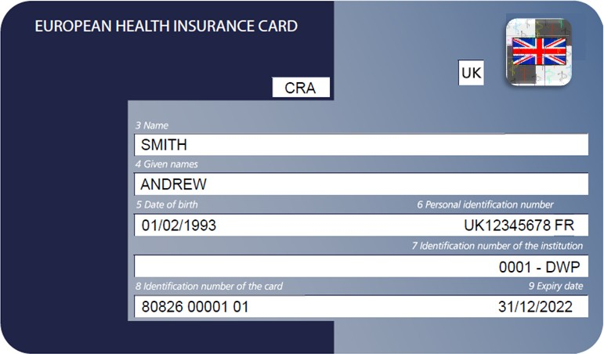
    - Personen die aan het eind van de overgangsperiode (31 december 2020) tijdelijk in België verblijven
Deze personen ontvangen een Voorlopig Vervangingsbewijs (Provisional Replacement Certificate – PRC) voor de duur van hun verblijf. Het model van de PRC dat aan een Britse verzekerde wordt uitgereikt is (voorlopig) identiek aan de PRC die de EU-lidstaten aan hun verzekerden uitreiken.

    - Hoe verloopt de ten laste neming van de kosten van deze drie groepen Britse verzekerden ?
De Britse verzekerden die in het bezit zijn van een Citizens’ Rights EHIC, een Student EHIC of een PRC – de begindatum van de PRC kan ten vroegste 1 januari 2021 zijn – hebben gedurende hun tijdelijk verblijf in België recht op terugbetaling van noodzakelijke geneeskundige verzorging overeenkomstig de (federale) verplichte ziekteverzekering voor rekening van de Britse ziekteverzekering (artikelen 19 en 27 van Verordening (EG) 883/2004 in samenlezeing met artikel 25 van Verordening (EG) 987/2009).

Zij dienen voor wat betreft de facturatie, tarieven, terugbetalingsvoorwaarden, … behandeld te worden zoals verzekerden van een andere lidstaat van de Europese Unie, IJsland, Liechtenstein, Noorwegen en Zwitserland die zich met een Europese ziekteverzekeringskaart aanbieden.

De wederzijdse vergoeding tussen België en het Verenigd Koninkrijk op basis van de procedures zoals vastgelegd in de Verordeningen (EG) 883/2004 en 987/2009 blijft van toepassing ook na de beëindiging van het tijdelijk verblijf of de behandeling.
  - Britse verzekerden die niet onder het Protocol vallen
    - Wie zijn deze Britse verzekerden ?
Britse verzekerden die niet onder het Terugtrekkingsakkoord vallen, en zich in een grensoverschrijdende situatie tussen een lidstaat van de EU en het Verenigd Koninkrijk bevinden met ingang van 1 januari 2021 behouden op basis van het Protocol onder meer het recht op de terugbetaling van noodzakelijke geneeskundige verstrekkingen gedurende een tijdelijk verblijf. Artikel SSC.17 van het Protocol bepaalt dat Britse verzekerden recht hebben op verstrekkingen die

“[…] volgens de verlener van die verstrekkingen in de loop van het verblijf medisch noodzakelijk worden, met inachtneming van de aard van de verstrekkingen en deverwachte duur van het verblijf;
[…]”.

We moeten vaststellen dat het recht op toegang tot en terugbetaling van de noodzakelijke geneeskundige verzorging gedurende een tijdelijk verblijf, zoals neergelegd in de artikel SSC.17 en SSC.25, lid 1, van het Protocol, gelijkaardig, quasi identiek, zijn aan de bepalingen inzake de toegang tot en de terugbetaling van geneeskundige verzorging gedurende een tijdelijk verblijf op basis van de Europese socialezekerheidsregels, nl. de artikelen 19 en 27 van Verordening (EG) 883/2004.

Deze Britse verzekerden, die onder het Protocol vallen, hebben recht op terugbetaling overeenkomstig de verplichte ziekteverzekering voor rekening van de Britse ziekteverzekering mits voorlegging van een van volgende documenten :

    - een Europese Ziekteverzekeringskaart (EZVK) volgens standaardmodel, met sterren in de rechterbovenhoek.
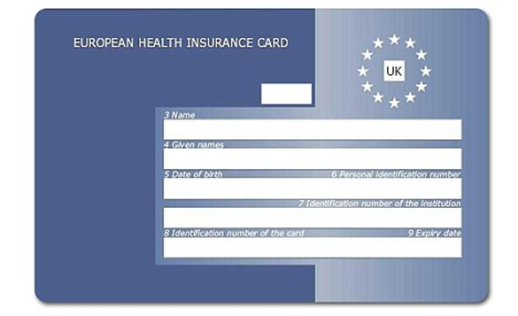

    - een Europese Ziekteverzekeringskaart (EZVK) volgens standaardmodel, maar zonder sterren in de rechterbovenhoek.
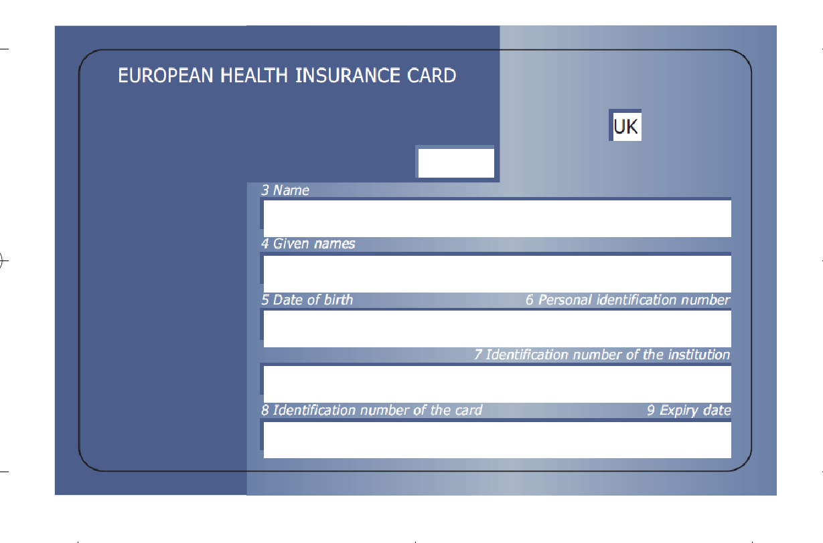

    - een Global Health Insurance Card (GHIC) : de GHIC zal geleidelijk aan de door het VK uitgegeven Europese ziekteverzekeringskaarten vervangen. De GHIC is visueel duidelijk te herkennen door de Britse Union Jack op de achtergrond. De GHIC bevat verder ook dezelfde gegevensvelden als de Europese ziekteverzekeringskaarten (naam en voornaam van de verzekerde, geboortedatum, persoonlijk identificatienummer van de verzekerde, kaartnummer, …).
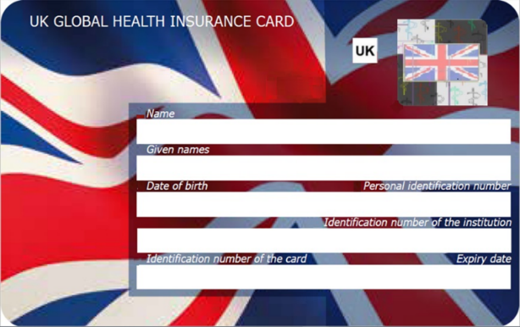

    - een Voorlopig Vervangingsbewijs (Provisional Replacement Certificate – PRC), geldig voor de duur van hun verblijf waarbij de begindatum van de PRC ten vroegste
1 januari 2021 kan zijn.
    - Hoe verloopt de ten laste neming van de kosten van Britse verzekerden die onder het Protocol vallen ?
Britse verzekerden die in het bezit zijn van een EZVK (met of zonder Europese sterren), een GHIC of een PRC – de begindatum van de PRC kan ten vroegste 1 januari 2021 zijn – hebben gedurende hun tijdelijk verblijf in België recht op terugbetaling van noodzakelijke geneeskundige verzorging overeenkomstig de verplichte ziekteverzekering voor rekening van de Britse ziekteverzekering (artikelen SSC.17 en SSC.25, lid 1, van het Protocol in samenlezing met artikel SSCI.22 van Bijlage SSC-7 van het Protocol).

Zij dienen voor wat de facturatie, tarieven, terugbetalingsvoorwaarden, … behandeld te worden zoals verzekerden van een andere lidstaat van de Europese Unie, IJsland, Liechtenstein, Noorwegen en Zwitserland die zich met een Europese ziekteverzekeringskaart aanbieden.

De wederzijdse vergoeding tussen België en het Verenigd Koninkrijk zal plaats vinden op basis van de procedures zoals vastgelegd in het Protocol, die gelijkaardig zijn aan de procedures zoals vastgelegd in de Verordeningen (EG) 883/2004 en 987/2009.

  - Identificatie van Britse verzekerden die onder het Terugtrekkingsakkoord dan wel het Protocol vallen
De Britse overheid heeft de groepen (1) en (2), zoals beschreven in punt 2.1.1 van deze omzendbrief, uitgenodigd om tijdig hun Citizens’ Rights EHIC dan wel hun Student EHIC aan te vragen om hen duidelijk te kunnen identificeren als begunstigden van het Terugtrekkingsakkoord. Het is evenwel niet uitgesloten dat deze Britse verzekerden hun Citizens’ Rights EHIC dan wel hun Student EHIC nog niet of niet tijdig hebben aangevraagd.

Ingevolge de inwerkingtreding van het Protocol, met ingang van 1 januari 2021, kunnen Britse verzekerden ook in het bezit zijn van een EZVK of een GHIC.

Dit betekent dat Britse verzekerden vanaf 1 januari 2021 recht hebben op terugbetaling van noodzakelijke geneeskundige verzorging gedurende een tijdelijk verblijf in België voor rekening van de Britse ziekteverzekering op basis van volgende documenten :
- Citizens’ Rights EHIC (Terugtrekkingsakkoord) ,
- Student EHIC (Terugtrekkingsakkoord) ;
- Europese ziekteverzekeringskaarten, volgens standaardmodel (met sterren) (Protocol) ;
- Europese ziekteverzekeringskaarten, volgens standaardmodel (zonder sterren) (Protocol) ;
- GHIC (met de Britse Union Jack als achtergrond) (Protocol) ;
- PRC (Terugtrekkingsakkoord en Protocol).

Wanneer zich een Brits verzekerde bij het ziekenhuis aanbiedt voor geneeskundige verzorging zonder een van bovenvermelde documenten, kan niet verwacht worden dat de Belgische zorgverlener (arts, ziekenhuis, …) weet of deze persoon onder het Terugtrekkingsakkoord (cf. punt 2.1) of het Protocol (cf. punt 2.2) valt. De ziekenhuizen worden in dit geval verzocht als volgt te handelen :
- het ziekenhuis kan contact opnemen met de NHS Business Services Authority (NHSBSA – https://www.nhsbsa.nhs.uk/) en om de afgifte van een document “opening recht” verzoeken, of
- het ziekenhuis kan een Belgische verzekeringsinstelling verzoeken om bij de NHSBSA een document “opening recht” op te vragen.

Bij elk contact met de NHSBSA is het ten zeerste aanbevolen om naast de naam en voornaam van de Britse verzekerde ook het National Insurance Number (socialezekerheidsnummer in het Verenigd Koninkrijk) mee te delen. De NHSBSA beslist wat het geëigende document “opening recht” voor de betrokken Britse verzekerde is.

- Slotbepalingen
Deze Omzendbrief aan de verpleeginrichtingen
- treedt in werking op 1 januari 2021, en
- vervangt OMZ. ZH. 2016/16 en OMZ. PSY. 2012/12 van 23 december 2020.

Voor meer informatie over deze omzendbrief kunt u een e-mail sturen naar: RIR@riziv-inami.fgov.be

De leidend ambtenaar,

Brieuc VAN DAMME
Directeur-generaal geneeskundige verzorging

